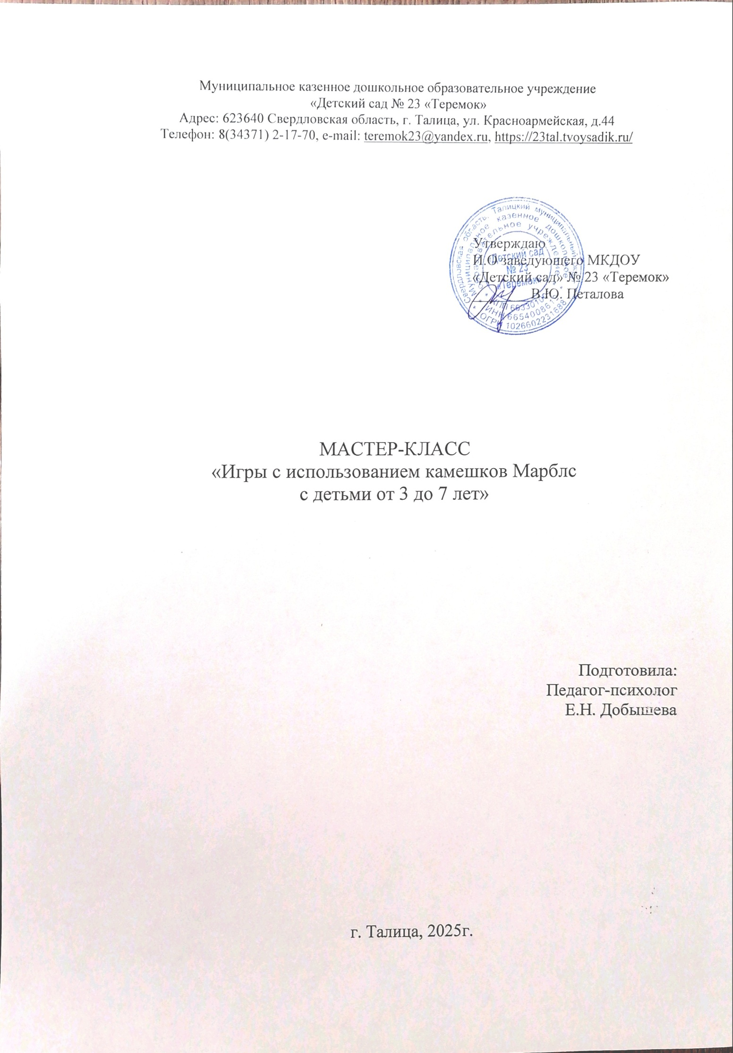
Цель: рассмотрение современной методики применения коррекционной технологии в образовательной деятельности с детьми;
Задачи:
- познакомить с нетрадиционной технологией использования камешков Марблс в обучении детей;
- мотивировать на применение камешков Марблсв играх с детьми;
- использовать нетрадиционные методы работы для повышения эффективности процесса коррекции речевых нарушений;
Оборудование: контейнеры (пластиковые тарелочки) – 5 шт., карточки для выкладывания узоров – 5 шт., мешочки – 5 шт., поле, расчерченное на 9 ячеек – 5 шт., камушки Марблс.

Ход мероприятия:
- Приветствие Добрый день, уважаемые родители и дети! Я рада Вас всех приветствовать на моем мастер-классе.
- Выступление:
«Ум ребенка находится на кончиках его пальцев»В.А. Сухомлинский.
Вся жизнь ребенка – это игра. Тактильные ощущения, мелкая моторика, мыслительные операции развиваются в детской игре. Движения пальцев рук стимулируют деятельность ЦНС и ускоряют развитие речи ребенка.
Камушки «Марблс» — эффективный инструмент для развития мелкой моторики и мыслительных операций у детей. Эти стеклянные шарики разных цветов и форм помогают улучшать координацию движений, тактильные ощущения, внимание, память и логическое мышление. Игры с ними делают обучение интересным и мотивируют ребёнка к познавательной деятельности.
Применение камушков «Марблс» - это один из нетрадиционных приемов обучения, интересный для детей.

Развитие мелкой моторики
Упражнения для пальцев и рук:
- Перебирание и катание шариков между ладонями, пальчиками, по каждому пальцу. Это разминка для мелкой моторики.
- Выкладывание «змейки» — последовательное размещение камушков в линию без промежутков. Можно использовать разные цвета, чередовать их или выкладывать определённое количество шариков каждого цвета.
- Сортировка по цветам, формам или размерам в разные ёмкости. Это развивает зрительно-поисковую деятельность и учит различать объекты.
- Выкладывание узоров по образцу или по памяти на шаблонах или свободной поверхности. Усложнение — использование шершавой поверхности или камушков с липучкой для детей с низкой моторной ловкостью.

Развитие мыслительных операций
Логические и математические игры:
- «Четвёртый лишний» — найти среди предметов лишний и объяснить выбор.
- «Математический диктант» — выложить определённое количество шариков по инструкции (например, «два красных, три синих»).
- «Числовые домики» — подобрать камушки по количеству в пустое окошко на карточке. Развивает умение сравнивать, анализировать и обобщать.
- Звуко-буквенный анализ слов — выкладывать фишки-камушки под буквами, определять первый звук в слове (гласный — красный, согласный — синий).
Пространственная ориентация и внимание:
- «Графический диктант» — размещать шарики в определённых углах листа по инструкции педагога (например, «красный в центр, синий в левый верхний угол»).
- «Лабиринты» — выкладывать дорожки от одного предмета к другому, учитывая цвет или форму.
- «Вокруг да около» — работа с предложно-падежными конструкциями (например, «мячик вокруг столика»).
Творческие и речевые задания:
- Выкладывание сюжетных картинок на готовые шаблоны или по теме («Морское дно», «Домик в деревне»). Развивает фантазию и связную речь.
- «Мозаика» — создание узоров по образцу или самостоятельно. Стимулирует творческое мышление.
- «Волшебный мешочек» — на ощупь находить шарики определённого цвета или формы, соотносить их с предметами (например, зелёный шарик — огурец, лук).

Дополнительные преимущества
- Тактильное восприятие и релаксация. Игры с гладкими стеклянными шариками успокаивают даже активных детей, развивают тактильную чувствительность.
- Эстетическое развитие. Разнообразие цветов и форм пробуждает чувство прекрасного.
- Профилактика дисграфии и развитие речи. Движения пальцев стимулируют деятельность ЦНС и ускоряют развитие речи.

Рекомендации по использованию
- Начинать с крупных шариков для детей 2–3 лет, постепенно переходить к более мелким.
- Проводить занятия в небольших группах (3–5 человек) или индивидуально.
- Соблюдать правила безопасности: не брать шарики в рот, не бросать их, так как они хрупкие.
- Учитывать возрастные и индивидуальные возможности ребёнка, постепенно усложняя задания.
Игры с «Марблс» можно интегрировать в занятия по математике, развитию речи, изучению лексических тем. Они делают обучение увлекательным и способствуют комплексному развитию ребёнка.
Шарики получили свое название от английского «марблс» (то есть мраморные). Современные Марблс делаются из силикатного песка, золы и соды, которые расплавляются в печи. С помощью специальных красителей стеклу придают самые разнообразные расцветки. Красота камушков завораживает настолько, что и взрослым и детям хочется к ним прикоснуться, подержать их в руках, поиграть с ними. Так эстетическая привлекательность Марблс усилила интерес к этой игре у современных детей, в противовес новейшим, высокотехнологичным игрушкам.

- Практическая часть
А сейчас я предлагаю вам поиграть с камешками Марблс.
- Знакомство с камушками.
Для начала давайте познакомимся с камушками. Перед вами на столе, на тарелочках лежат камешки. Предлагаю опустить свои ручки в тарелочки к камешкам и взять один.
Этот камень – непростой
(любуемся камешком на левой руке)
Он красивый, вот какой
(накрываем камешек правой ладошкой)
Как Колобок мы покатаем
(катаем камешек в ладошках)
В руку правую возьмем
В кулачек его сожмем
В руку левую возьмем
В кулачек его сожмем
Мы кладем его на стол
И посмотрим на ладошки
И похлопаем немножко
(повторяем движения по тексту)
- Закончи картинку (развитие мелкой моторики)
Ребята, смотрите у меня есть вот какие яркие карточки. Но, вот беда, часть цветов куда-то исчезла. Давайте мы с вами закончим картинки с помощью камешков соответствующих цветов.
- Игра с мешочками (формирование грамматического строя речи)
Ребята, предлагаю вам положить камешки в мешочки. А теперь будем доставать по одному камешку и называть предмет такого же цвета. Например, желтый камешек – желтый лимон.
- Игра «Цветочная полянка» (фонематический анализ)
Нужно заполнить недостающие части на цветах, но камешек можно положить только тогда, когда назовешь правильно первый звук в слове:
Аист – «а», сом – «с»,
Облако – «о», мак – «м»,
Удочка – «у», кот – «к»,
Игла – «и», лук – «л».
- Игра «Веселая цифра» (закрепить зрительный образ цифр)
Эта цифра – единица.
Тонкий носик, будто спица,
Вниз повесила. Грустна,
Ведь она всего одна
Ребята, предлагаю вам выложить камешками цифру «1» вдоль контура. Аккуратно, располагать камешки плотно друг к другу и стараться не выходить за линии.
- Игра «Четвертый лишний» (развивать логическое мышление, формировать умения анализировать, сравнивать, обобщать)
Перед вами лежат карточки с четырьмя изображениями. Рассмотрите внимательно изображения, найдите лишний предмет и положите на него камешек Марблс. Постарайтесь объяснить почему выбранное изображение лишнее.
- Игра «Ориентация на листе» (сформировать пространственные представления (верх-низ, право-лево, центр);
Ребята, а сейчас я предлагаю вам найти для камешков их домики. Для этого нужно положить их в то место, которое я назову.
«Положи красный камешек в центр листа».
«Синий камешек — в правый верхний угол».
«Зелёный — в левый нижний угол».
«Жёлтый — в правый нижний угол.
«Фиолетовый — в левый верхний угол»
- Игра «Крестики-нолики» (развивать логическое мышление и стратегическое планирование)
Сейчас я предлагаю вам разбиться на пары, каждому взять по 5 камешков одного цвета (так чтобы цвета у игроков отличались). Дальше, по очереди выкладывать по одному камешку в любую свободную клетку поля. Выигрывает тот, кто первый выложит 3 своих камешка в ряд.
- Игра «Ловкие пальчики» (развитие мелкой моторики и координации движений пальцев)
Для этой игры нам потребуются только наши пальчики. Я буду вам называть инструкцию, а вы выполнять задания:
- Возьмите зеленый камешек большим и указательным пальцами
- Возьмите желтый камешек большим и средним пальцами
- Возьмите красный камешек большим и безымянным пальцами
- Возьмите синий камешек большим и мизинцем.
4. Рефлексия.
Наш мастер-класс подошел к концу. Спасибо вам, уважаемые родители, спасибо и вам ребятки за то, что поиграли со мной!
И в завершении предлагаю вам выложить смайлик с улыбкой, кто много интересного и полезного получил на мероприятии. Или грустный смайлик – кому не очень понравилось.

